Приложение 1 к постановлению
администрации Новоталицкого сельского поселения
от «30» декабря 2013 г. № 261
Схема водоснабжения села Ново-Талицы
Приложение 2 к постановлению
администрации Новоталицкого сельского поселения
от «30» декабря 2013 г. № 261
Схема водоснабжения села Ново-Талицы - 2

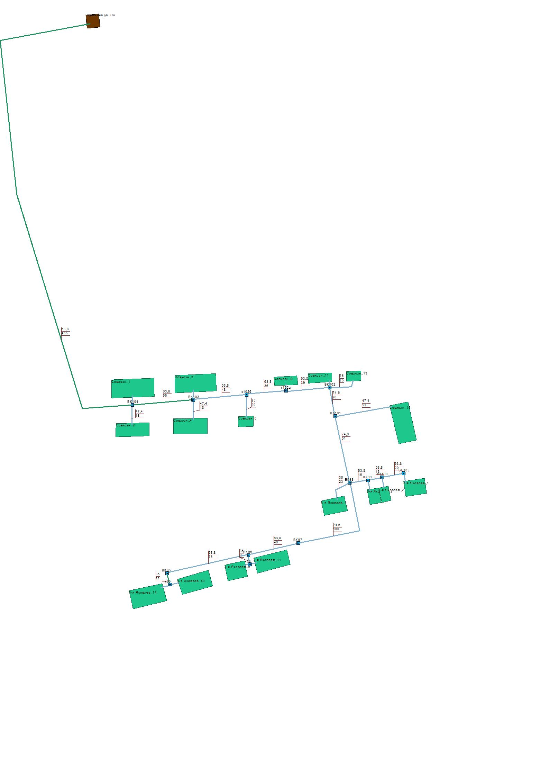

Приложение 3 к постановлению
администрации Новоталицкого сельского поселения
от «30» декабря 2013 г. № 261

Схема водоснабжения села Ново-Талицы-2 (ул. Автодоровская)
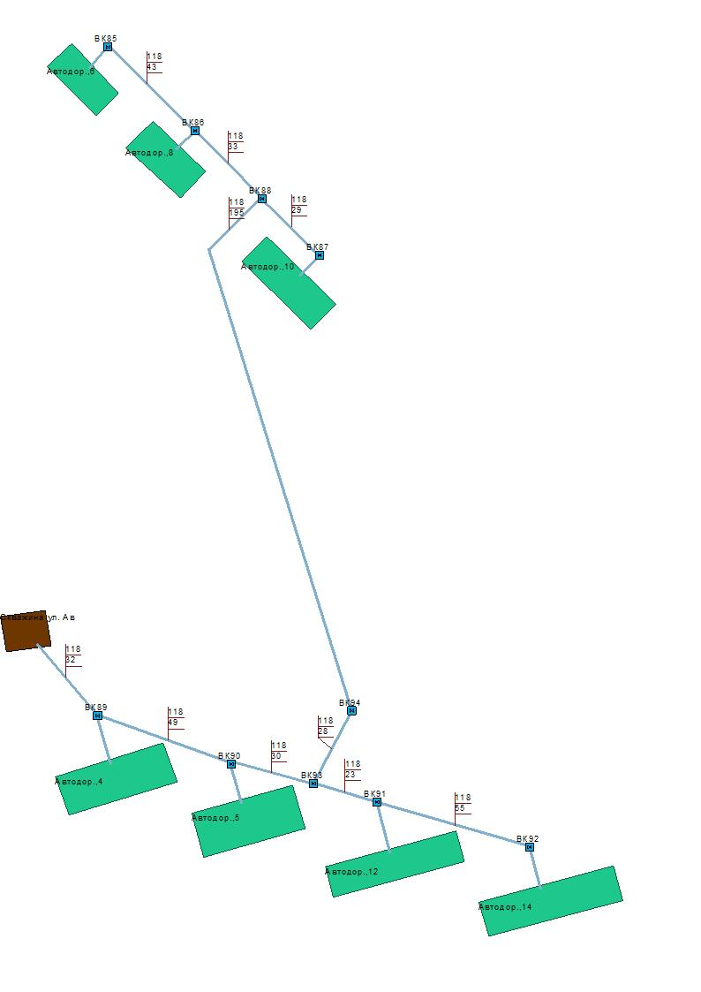

Приложение 4 к постановлению
администрации Новоталицкого сельского поселения
от «30» декабря 2013 г. № 261
Схема водоснабжения деревни Залесье
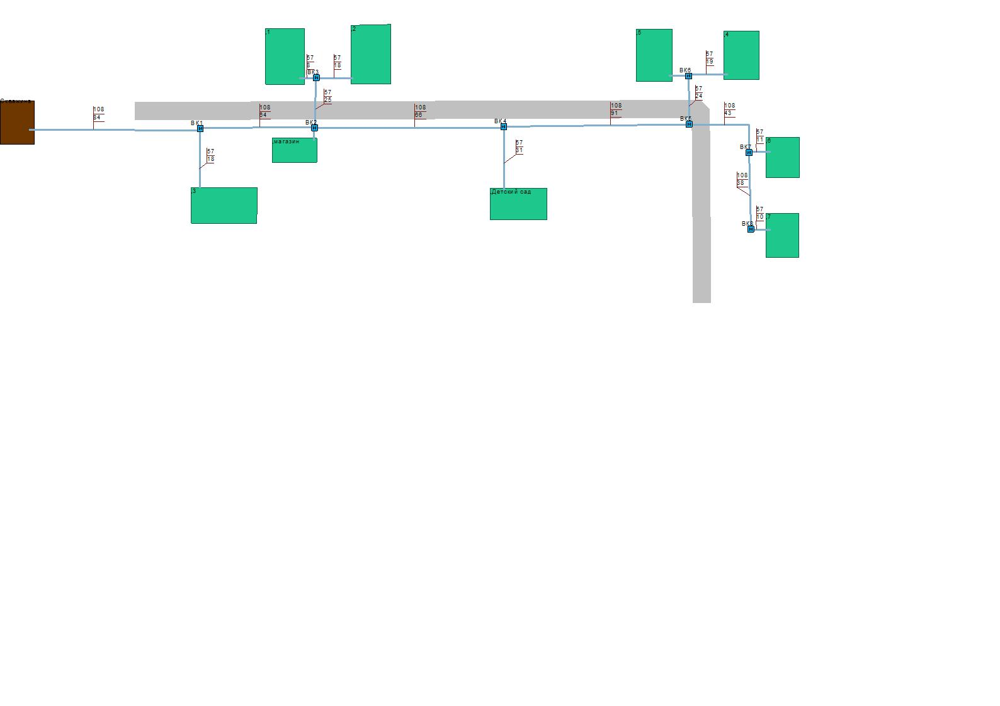

Приложение 5 к постановлению
администрации Новоталицкого сельского поселения
от «30» декабря 2013 г. № 261
Схема водоснабжения деревни Голчаново

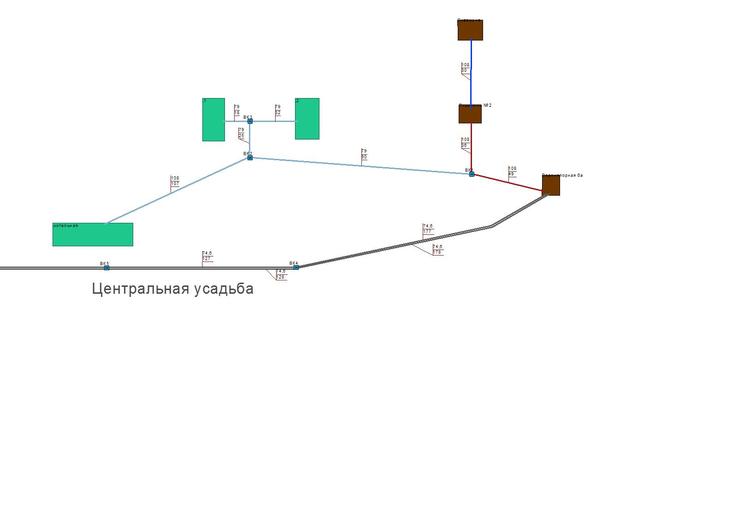

Приложение 6 к постановлению
администрации Новоталицкого сельского поселения
от «30» декабря 2013 г. № 261

Схема водоотведения с. Ново-Талицы
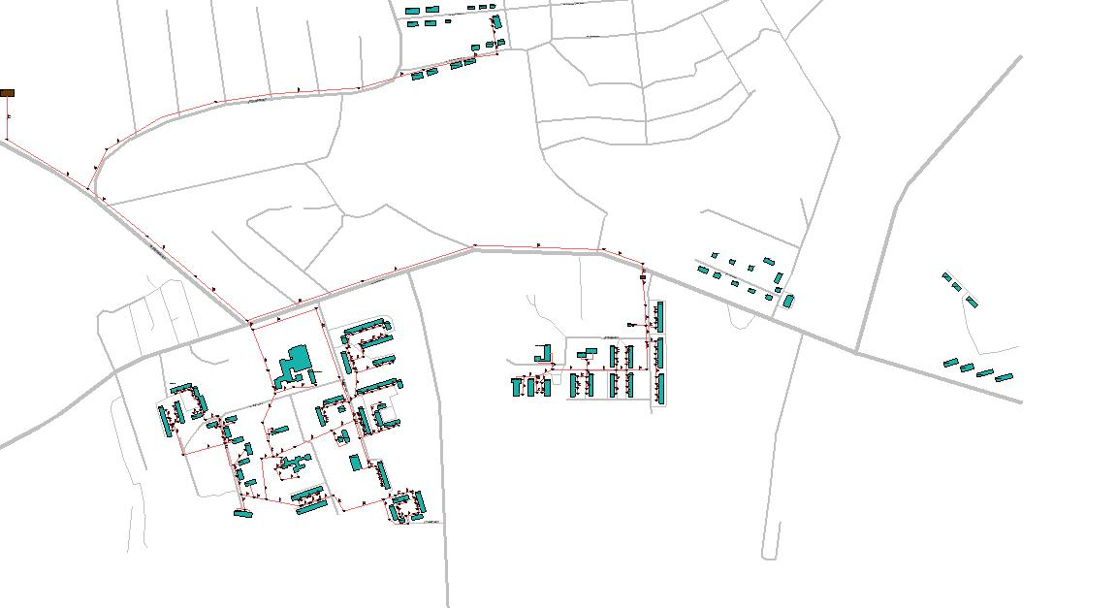

Приложение 7 к постановлению
администрации Новоталицкого сельского поселения
от «30» декабря 2013 г. № 261
Схема водоотведения д. Залесье
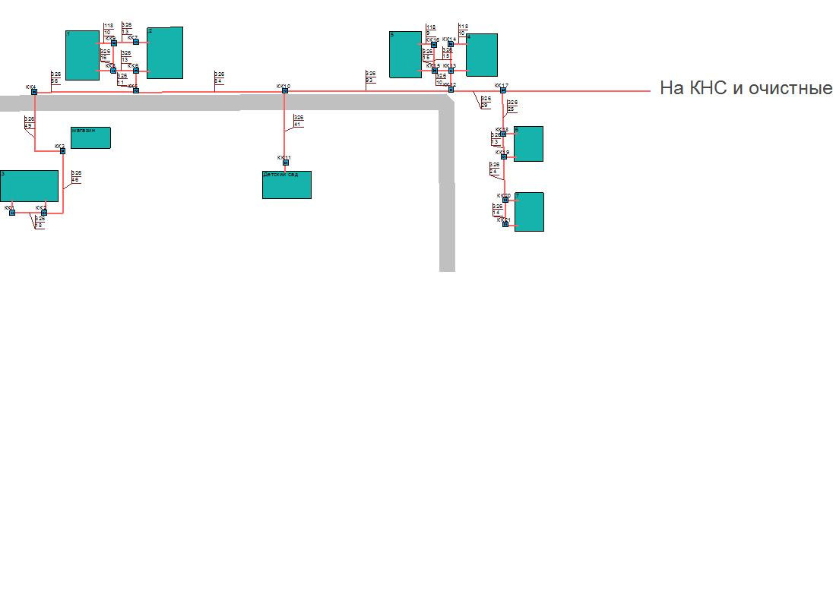

Приложение 8 к постановлению
администрации Новоталицкого сельского поселения
от «30» декабря 2013 г. № 261
Схема водоотведения д. Голчаново

